ПРОТОКОЛ № 2 от 19 января 2018 г.
Заседания Правления Ассоциации СРО «СТРОЙПРОЕКТГАРАНТ»
Место проведения заседания Правления: г. Пермь, Советская, 104
Присутствовали:
1. Пермяков А.В. – председатель Правления
2. Галиахметов Ф.Г. – член Правления
3. Морев В.Н. – член Правления
Андреев Н.В. – Президент Ассоциации
Воронцова С.А. – секретарь Правления
Кворум для принятия решений по вопросам повестки дня имеется.
Повестка дня
- Возобновление членства в Ассоциации.

1. Рассмотрен вопрос о возобновлении членства в Ассоциации ввиду устранения нарушений ООО «СК «Астрон» № 73.
Голосовали: ЗА - 3, ПРОТИВ - 0, ВОЗД, - 0.
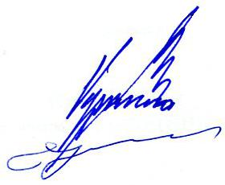
РЕШИЛИ: 1. Возобновить членство в Ассоциации СРО «СТРОЙПРОЕКТГАРАНТ» ООО «СК «Астрон» № 73.

Председатель Правления А.В. Пермяков

Секретарь Правления С.А. Воронцова

